**TAREA 31 MARZO. PARTE 2.**

**1. Genere variables discretas (5 intervalos de igual frecuencia) con las variables cuantitativas relevantes de los datos.**

**  
2. Aplique reglas de asociación (a priori)  para las variables generadas agregando la variable grupo. ¿Cuántas reglas de asociación se generan con los parámetros por defecto?**

No se genera ninguna regla por defecto.

**3. Modifique los parámetros a los siguientes valores: Soporte mínimo: 10%, Confianza mínima: 50%, MaxCardItemsets: 2, Lift:1,1 ¿Cuántas reglas de asociación se obtienen? Pruebe el efecto de ir cambiando los tres primeros parámetros en la cantidad de reglas de asociación generadas.**

Se generan 34 reglas de asociación por defecto.

Si variamos por ejemplo la confianza al 15% y dejamos el resto de parámetros igual se generan 52 reglas de asociación que cumplen dichos requisitos.

Si variamos el soporte al 45% y los otros parámeros los dejamos iguales, no se genera ninguna regla de asociación.

Si variamos MaxCardItemsets a 4 y el resto de los parámetros no los modificamos, se generan 59 reglas de asociación.

**4. Caracterice en función de las reglas de asociación encontradas a las empresas que quebraron y a las empresas que no quebraron.**

**5. Genere reglas de asociación supervisadas considerando como target el atributo: grupo.  Si no se generan reglas de asociación, puede cambiar los parámetros.**

**6. Caracterice en función de las reglas de asociación encontradas a las empresas que quebraron y a las empresas que no quebraron.**

Reglas de asociación en las empresas que quebraron (soporte del 10%, confianza del 50% y Max Card Itemsets de 2):

Reglas de asociación en las empresas que no quebraron (soporte del 10%, confianza del 50% y Max Card Itemsets de 2):

**7. Indique la ventaja de usar reglas de asociación supervisadas en este caso.**

**8. Idem las partes 2 a 6  generando intervalos con igual amplitud.**

**1. Genere variables discretas (5 intervalos de igual amplitud) con las variables cuantitativas relevantes de los datos.**

**2. Aplique reglas de asociación (a priori)  para las variables generadas agregando la variable grupo. ¿Cuántas reglas de asociación se generan con los parámetros por defecto?**

Por defecto se generan 2 reglas de asociación.

**3. Modifique los parámetros a los siguientes valores: Soporte mínimo: 10%, Confianza mínima: 50%, MaxCardItemsets: 2, Lift:1,1 ¿Cuántas reglas de asociación se obtienen? Pruebe el efecto de ir cambiando los tres primeros parámetros en la cantidad de reglas de asociación generadas.**

Se generan en este caso 30 reglas de asociación.

Si variamos por ejemplo la confianza al 15% y dejamos el resto de parámetros igual se generan 44 reglas de asociación que cumplen dichos requisitos.

Si variamos el soporte al 45% y los otros parámeros los dejamos iguales, no se genera ninguna regla de asociación.

Si variamos MaxCardItemsets a 4 y el resto de los parámetros no los modificamos, se generan 96 reglas de asociación.

**4. Caracterice en función de las reglas de asociación encontradas a las empresas que quebraron y a las empresas que no quebraron.**

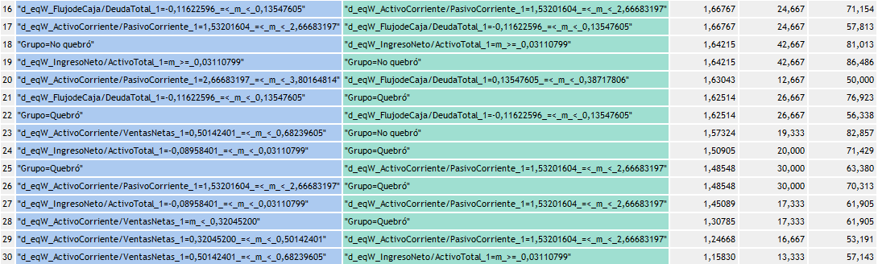

**5. Genere reglas de asociación supervisadas considerando como target el atributo: grupo.  Si no se generan reglas de asociación, puede cambiar los parámetros.**

**6. Caracterice en función de las reglas de asociación encontradas a las empresas que quebraron y a las empresas que no quebraron.**

Reglas de asociación de las empresas que quebraron (soporte del 10%, confianza del 50% y Max Card Itemsets de 2):

Reglas de asociación de las empresas que no quebraron (soporte del 10%, confianza del 50% y Max Card Itemsets de 2):

